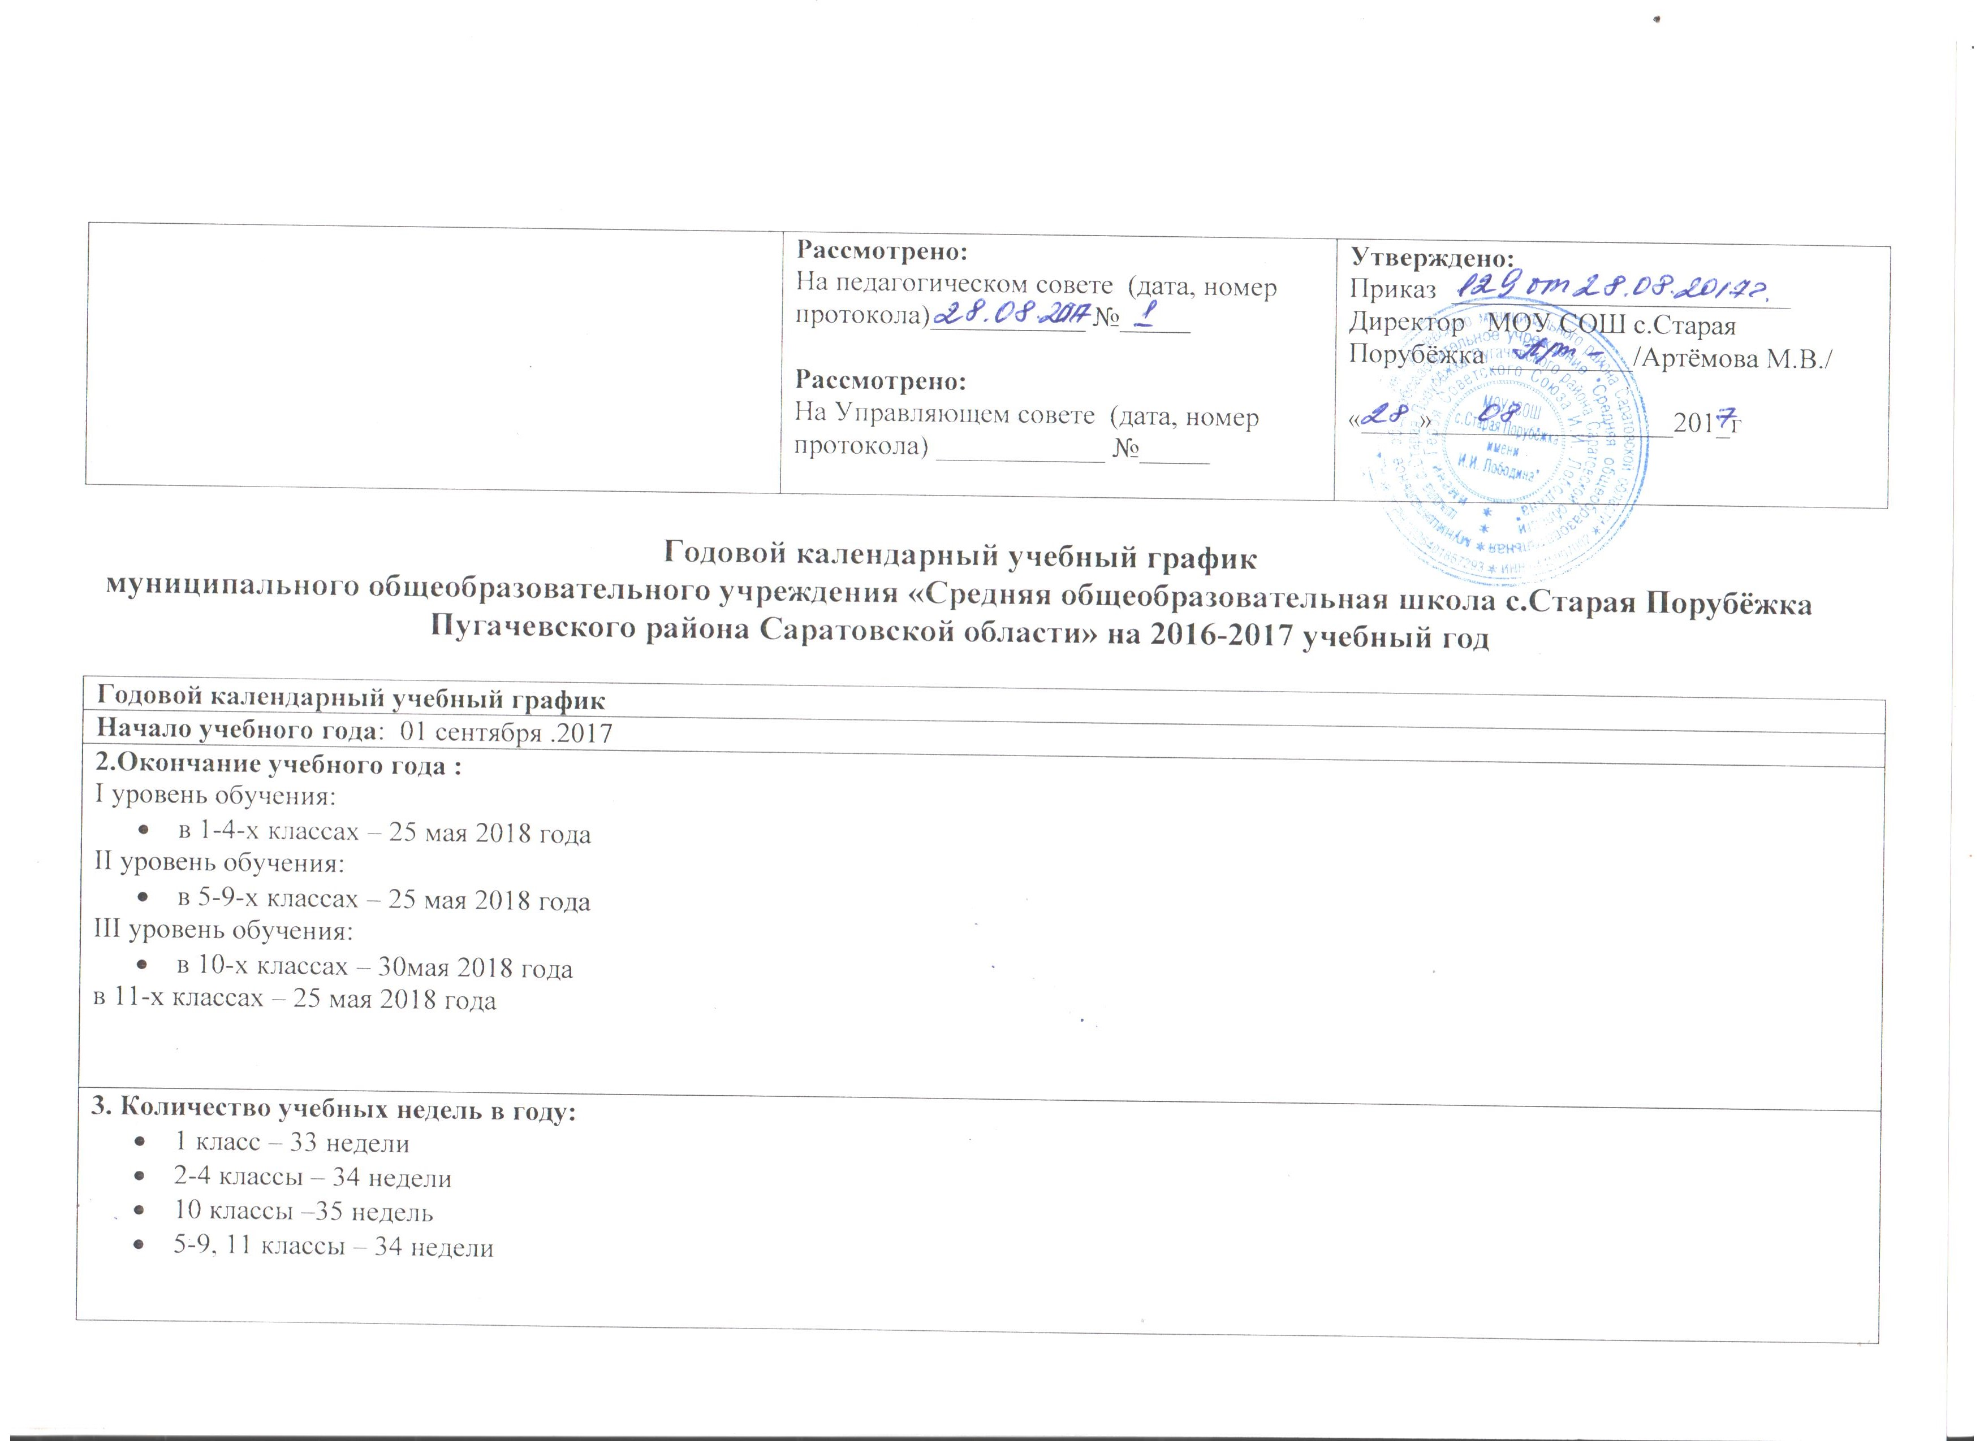
4.Продолжительность учебных четвертей: начало, окончание, продолжительность (в учебных неделях и днях)
- 1-ая четверть: 01.09.17- 29.10.17г , 8 недель, 49 дней
- 2-ая четверть: 07.11.17- 30.12.17г, 8 недель, 47 дней
- 3-ья четверть:15.01.18-24.03.18г, 10 недель, 60 дней
- 4-ая четверть:04.04.18- 30.05.18г, 8 недель, 49 дней.
5.Количество учебных дней в неделю:
- Начальное общее образование (1-4 классы)- 5 дней
- Основное общее образование 5-8 классы – 5дней, 9 классы- 6 дней
- Среднее общее образование (10-11 классы)- 6 дней
6. Сменность занятий:
- 1-я смена – 1- 11 классы.
Организация образовательного процесса
1.График каникул
Период | Сроки |  | Количество дней | Дата выхода на занятия
Период | с | по | Количество дней | Дата выхода на занятия
Осенние каникулы | 30.10.2017 | 06.11.2017 | 8 дней | 7 ноября 2017 года
Зимние каникулы | 01.01.2018 | 13.01.2018 | 13 дней | 15 января 2018 года
Весенние каникулы | 26.03.2018 | 03.04.2018 | 9 дней | 04 апреля 2018 года
Летние каникулы | 01.06.2018 | 31.08.2018 | 92 дня | 01 сентября 2018 года
Дополнительные каникулы для учащихся 1 класса | 12.02.2018г | 18.02.2018г | 7 дней | 19 февраля 2018 года

2. Начало учебных занятий
- 1 смена- 8час.30мин
3.Окончание учебных занятий
Учебная смена | Время окончания занятий | Классы | Период
1 смена | 10час.35мин | 1-й | В течении 1 четверти
1 смена | 11час30мин | 1-й | В течении 2 четверти
1 смена | 12час.15 мин | 1-й | В течении II полугодия
1 смена | 13 час.20 мин | 2-й – 4-й | В течении всего учебного года
1 смена | 15 час 10 мин | 5-й – 9-й | В течении всего учебного года
1 смена | 15 час 10 мин | 10-й – 11-й | В течении всего учебного года

4. Расписание звонков

1 урок 8.30- 9.15 перемена- 15 мин
2 урок 9.30-10.15 перемена – 10 мин
3 урок 10.25- 11.10 перемена- 20 мин
4 урок 11.30-12.15 перемена – 20 мин
5 урок 12.35-13.20 перемена- 10мин
6 урок 13.30-14.15 перемена – 10 мин
7 урок 14.25-15.10
5. Недельная образовательная нагрузка по классам
параллель | 1кл. | 2 кл. | 3 кл. | 4кл. | 5кл. | 6кл. | 7кл. | 8кл. | 9кл. | 10кл. | 11кл.
Количество часов | 21 | 23 | 23 | 23 | 28 | 29 | 31 | 32 | 33 | 37 | 37

6. Учебные сборы для юношей 10-го класса
Период | Продолжительность
Май (третья недел | )  4 дня

7.Организация промежуточной аттестации
Класс | Предмет | Форма проведения
2 класс | Русский язык | Диктант
2 класс | Математика | Контрольная работа
3 класс | Русский язык | Диктант
3 класс | Математика | Контрольная работа
4 класс | Русский язык | Диктант
4 класс | Математика | Контрольная работа
5 класс | Русский язык | Тестирование
5 класс | Математика | Тестирование
6 класс | Русский язык | Тестирование
6 класс | Математика | Тестирование
7 класс | Русский язык | Тестирование
7 класс | Математика | Тестирование
8 класс | Русский язык | Тестирование
8 класс | Математика | Тестирование
10 класс | Русский язык | Тестирование
10 класс | Математика | Тестирование
10 класс | Предмет по выбору | Тестирование

8. Проведение государственной (итоговой) аттестации в 9-х и 11-х классах
Сроки проведения государственной итоговой аттестации обучающихся устанавливаются Рособрнадзором
9.Начало внеурочной деятельности
Учебная смена | Время начала занятий | Классы | Период
1 смена |  |  | В течение всего учебного года
1 смена |  |  | В течение всего учебного года
1 смена |  |  | В течение всего учебного года

Организация внеурочной деятельности
День недели | Кол-во часов | Содержание внеурочной деятельности | Продолжительность занятия | Кол-во учащихся
Понедельник | 7,5ч | « Занимательная лингвистика», «История родного края», «Математическая шкатулка», « Мир театра», «Юный натуралист», «Юный математик», «Занимательная математика», «Оформитель» | 45 минут | 129
Вторник | 10,5ч | Танцевальный, «Задоринка», « Мир добра и красоты», « Будущий абитуриент», «Лингвист», Спортивные игры, «Занимательная математика», « Удивительный мир ИЗО»; «Знаток русского языка»; | 45 минут | 110
Среда | 3ч | « Основы вокального пения» «Химия в быту» « Мир книги» | 45 минут | 73
Четверг | 5ч | « Фауна Саратовской области» «Юный шахматист « Эрудит»  «Юный краевед» « В книжном царстве» «Радуга творчества» | 45 минут | 82
Пятница | 11ч | «Математический калейдоскоп», «Грамотей» «ДЮП»  « ЮПП» Спортивные игры, Ритмика | 45 минут | 139
Суббота | 4 ч | «Школьное лесничество» «Драматический Арт- студио»  «Юный физик» | 45 | 45

Время питания учащихся в столовой:
- Завтрак 8.15-8.30- 1-4 классы
- Завтрак 9.15-9.30- 5-11 классы
- Обед 11.10- 11.30- 1-5 классы
- Обед 12.15-12.35 - 6-11 классы
Приемные дни администрации образовательной организации для родителей
- Директор- ежедневно с 14.00- 16.00
- Заместитель директора по УВР- пятница с 11.00-15.00
Охрана жизни и здоровья детей
Дежурство школьной администрации и учителей с 8.00 до 18.00
Работа с родителями
Общешкольное родительское собрание- 4 раза в год (сентябрь, декабрь, март, май)
Классные родительские собрания – 1 раз в четверть
График работы педагога-психолога- Вторник 10.00-12.00; Среда 12.00-13.00; Четверг 10.00-11.30;
Занятость учащихся в каникулярное время регламентируется планом внеурочной деятельности

